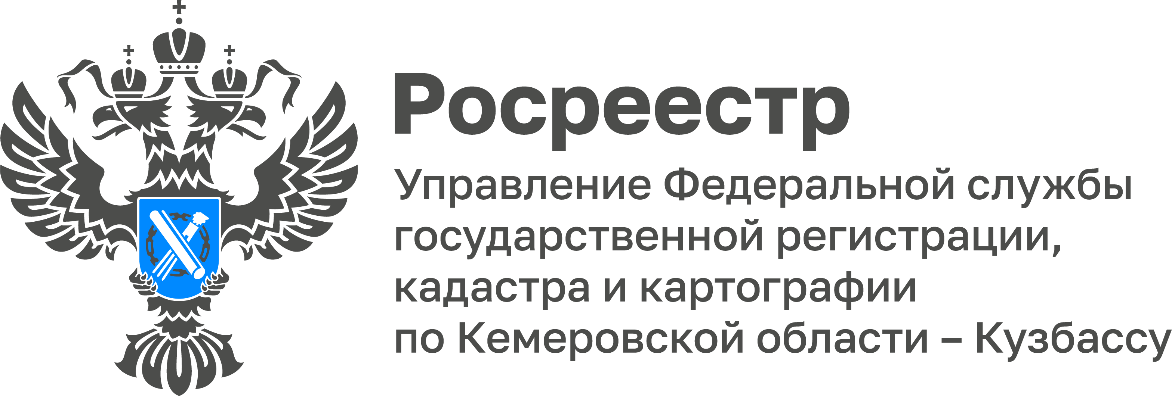

На 1 января 2025 года по гаражной амнистии в Кузбассе оформлены в собственность 3737 объектов
В том числе 1090 гаражей и 2647 земельных участков общей площадью более 87 тысяч квадратных метров. Статистика охватывает период с сентября 2021 года (начало гаражной амнистии).
При этом только за 2024 год жители оформили в упрощённом порядке права на 877 объектов, включая 305 гаражей и 572 земельных участка общей площадью более 18 тысяч квадратных метров.
Воспользоваться гаражной амнистией можно до 1 сентября 2026 года.
Подробнее о том, какие именно гаражи можно оформить в собственность по упрощённой схеме, в видеокомментарии.
Пресс-служба Управления Росреестра по Кемеровской области – Кузбассу.

